广东海洋大学学生网上评教指南
一、网上评教操作流程。
1、打开学校主页，点击“教务平台”，选择“本科生综合教务平台”，进入学校综合信息服务系统（直接网址：http://210.38.137.101/zhxt_bks/zhxt.htm），点击“学生网上综合系统”。
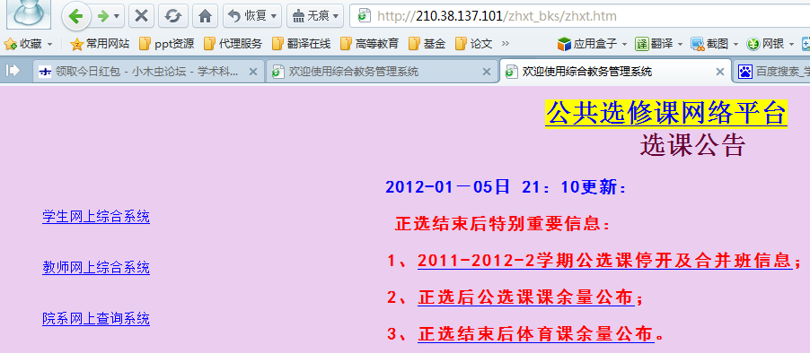
2、输入用户名和密码。用户名为学生学号，密码和选课密码相同。如忘记密码，携带证件到学院办公室查询。
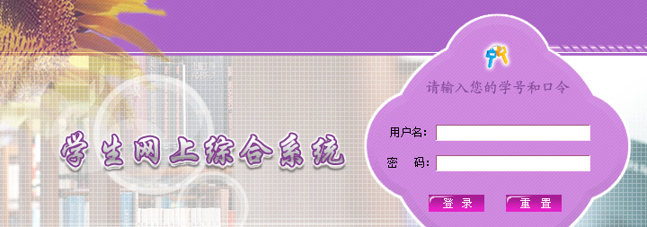
请输入用户名和密码登录

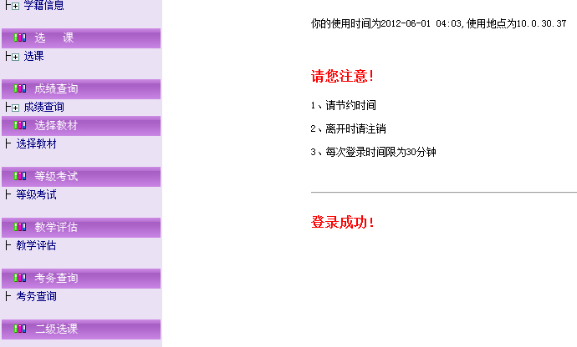
这是登录成功后的界面
3、登录后点击页面的“教学评估”按钮，显示本学期需要评价的课程及相关信息。
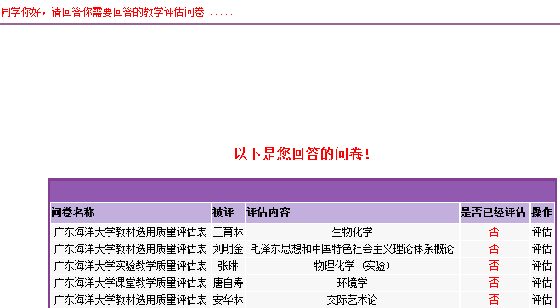

4、找出“是否已经评估”栏为“否”的课程，点击“评估”，出现该课程对应的问卷。问卷分两部分，第一部分为单选题，单选题为必填项目，需要对每一项指标作出选择，否则不能成功提交；第二部分为主观评价，主观评价为可选部分。
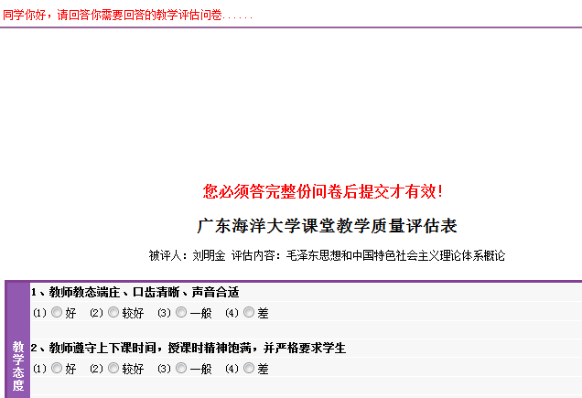
第一部分为单选题
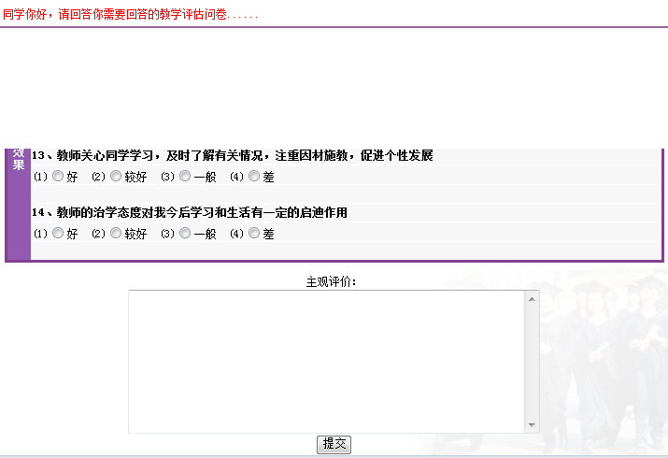
第二部分为主观评价

5、完成问卷后，点击“提交”按钮，结束这门课程的评价。返回第4点所示的页面，继续评价其它未评课程。

二、注意事项
1、学校每学期会在教务处网站及选课公告发布评教通知，规定评教时间，请在规定时间内上网完成所有课程的评价，未完成评价的学生将不能进行学期末的选课、不能通过“综合教务系统”查询成绩。
2、每门课程只能评一次，提交之后只能查看评估结果，不能修改。
3、请从各门课程课堂教学的实际情况出发，根据你自己的感受对每一项评价指标进行等级评定。评教结果将是教师反思教学的重要依据，同时也是教师教学工作考核、评奖的依据之一。评教结果在任课教师提交课程成绩之后反馈给教师。
4、如在评价过程中遇到问题，请与教务处评估中心老师联系。电话：2383363，邮箱：gdoujwczkk@126.com。

